**ICS** **35.080**

**L** **77**

**中** **华** **人** **民** **共** **和** **国** **国** **家** **标** **准**

**GB/T** **8567—2006**

代替 GB/T 8567—1988

**需求工程项目计划**

**Software Requirements Engineering Project Plan**



|  |  |  |
| --- | --- | --- |
| **版本** | **更新日期** | **更新人员** |
| **V0.1** | 2024_3_26 | 钱佳苗 |
| **V0.2** | 2024_4_2 | 李玉炜 |
| **V0.3** | 2024_4_8 | 钱佳苗 |

1引言 1

1.1编写目的 1

1.2 背景 1

1.3定义 1

1.4参考资料 1

2项目概述 1

2.1工作内容 1

2.2主要参加人员 1

2.3产品 2

2.3.1程序 2

2.3.2文件 2

2.3.3服务 2

2.3.4非移交的产品 2

2.4验收标准 2

2.5完成项目的最迟期限 2

2.6本计划的批准者和批准日期 2

3实施计划 2

3.1工作任务的分解与人员分工 2

3.2接口人员 3

3.3进度 3

3.4预算 3

3.5关键问题 3

4支持条件 3

4.1计算机系统支持 3

4.2需由用户承担的工作 3

4.3由外单位提供的条件 4

5专题计划要点 4

5.1风险子计划.................................................................................................................5

5.2人力资源子计划......................................................................................................... 5

5.3预算子计划.................................................................................................................6

5.4其他子计划.................................................................................................................6

**GB856T——88**

**需求工程项目计划**

# 1引言

## 1.1编写目的

本项目计划书的编写目的是为了确立异构集群资源管理平台项目的基本框架和目标。它旨在为项目团队、管理层以及所有利益相关者提供一个清晰的指南，确保对项目的理解一致，从而指导项目从启动到成功交付的整个过程。本文档将明确项目的背景、目标、范围以及预期的关键成果，确保所有参与者对项目的目标、计划和要求有着共同的理解。

## 1.2 背景

随着计算需求的多样化以及硬件技术的迅速发展，异构计算资源（如CPU、GPU、FPGA等）在科学研究、数据分析、人工智能等领域得到了广泛应用。然而，有效管理这些异构资源，优化它们的利用率，降低能耗，提高计算效率，仍然是一个挑战。为解决这一问题，本项目旨在开发一个异构集群资源管理平台，该平台能够实现对不同计算资源的统一调度和管理，提高资源利用效率，减少能耗，并最终提升整个集群的计算性能。

## 1.3定义

异构集群：指由不同类型的计算节点（如CPU、GPU、FPGA等）组成的计算集群，这些不同类型的计算资源可以根据特定的计算任务被灵活调配和利用。

资源管理：指在异构集群环境中，对计算资源、存储资源、网络资源等进行有效分配、调度、监控和优化的过程，旨在提高资源利用率和计算效率，降低运营成本。

## 1.4参考资料

本项目在设计和实施过程中，将参考以下资料：

国际标准化组织（ISO）和电子电气工程师协会（IEEE）发布的关于信息技术和异构计算的标准以及中华人民共和国国家标准

1. 《数据库系统概论》（第5版）. 王珊 萨师煊 编著.高等教育出版社
2. 《Java语言程序设计》.梁勇 编著. 机械工业出版社
3. 《数据结构与算法分析》.Mark Allen Weiss 编著.机械工业出版社
4. 王佳.探究软件工程在高校图书馆信息化平台建设中的作用[J].电子世界,2019(05):9-10.10.19353/j.cnki.dzsj.2019.05.004.
5. [JoneClassMate.微信小程序开发【从0到1~入门篇】.[EB/OL]. (2022-12-1)[2023-10-05].https://blog.csdn.net/m0_63300795/article/details/128267956](https://blog.csdn.net/m0_63300795/article/details/128267956)

[程序猿大波.基于java SpringBoot和Vue uniapp的校园信息交 流小程序.[EB/OL]. (2023-06-02)[2023-10-05].https://blog.csdn.net/qq_28245905/article/details/131000866](https://blog.csdn.net/qq_28245905/article/details/131000866)

# 2项目概述

## 2.1工作内容

本项目旨在确定异构集群资源管理平台的需求分析，确定需要解决的核心问题和用户的期望，以便在设计和开发阶段有明确的方向。

以下是异构集群资源管理平台项目需求分析的简介：首先成立用户调研组对客户进行需求收集从而进行需求分析与建模，接下来对收集的需求进行评估及优先级确定，确定需求方向。在需求确定后再次收集客户的反馈，及时进行需求的更新迭代以及再次验证，确定最终需求。

## 2.2主要参加人员

钱佳苗、钱丁瑜、胡欣阳、黄子涵、李玉炜

**项目干系人分析：**

**项目发起人：杨枨**

执行经理：钱佳苗

需求变更验证组长：李玉炜

业务分析/需求建模组长：黄子涵

需求收集/验证/审查/评估组长：钱丁瑜

用户调研/反馈/竞品分析组长：胡欣阳

## 2.3产品

### 2.3.1程序

所用语言：

后端使用JAVA语言的SpringBoot框架，MySQL数据库，[Maven依赖](https://so.csdn.net/so/search?q=Maven%E4%BE%9D%E8%B5%96&spm=1001.2101.3001.7020" \t "https://blog.csdn.net/qq_28245905/article/details/_blank)管理等技术；

前端使用微信开发者小工具，可以发布成微信小程序。

所用代码将同步入gitee库。

### 2.3.2文件

系统安装和配置手册。

用户使用手册。

API文档。

需求规格说明书。

设计文档（包括系统架构、数据库设计、界面设计）。

### 2.3.3服务

现场安装和配置服务。

用户培训服务。

一年内的技术支持和软件维护服务。

### 2.3.4非移交的产品

开发集体应该向本单位交出但不必向用户移交的产品：可行性研究报告、项目开发计划、软件需求规格说明书、需求变更文件等。

## 2.4验收标准

对于上述这些应交出的产品和服务，逐项说明或引用资料说明验收标准。

## 2.5完成项目的最迟期限

2024年5月21日

## 2.6本计划的批准者和批准日期

暂无。

# 3实施计划

## 3.1工作任务的分解与人员分工

WBS图

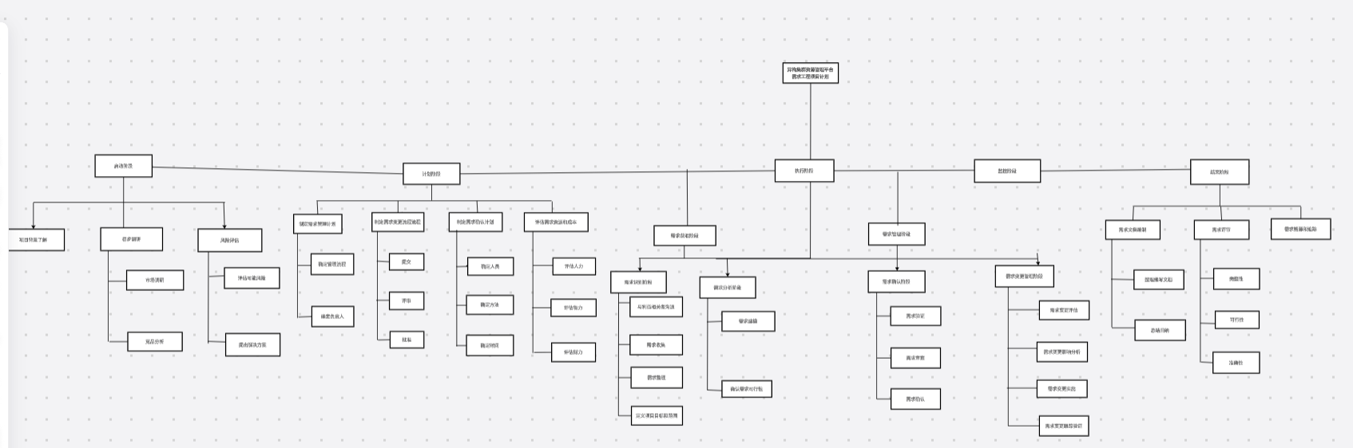

OBS图

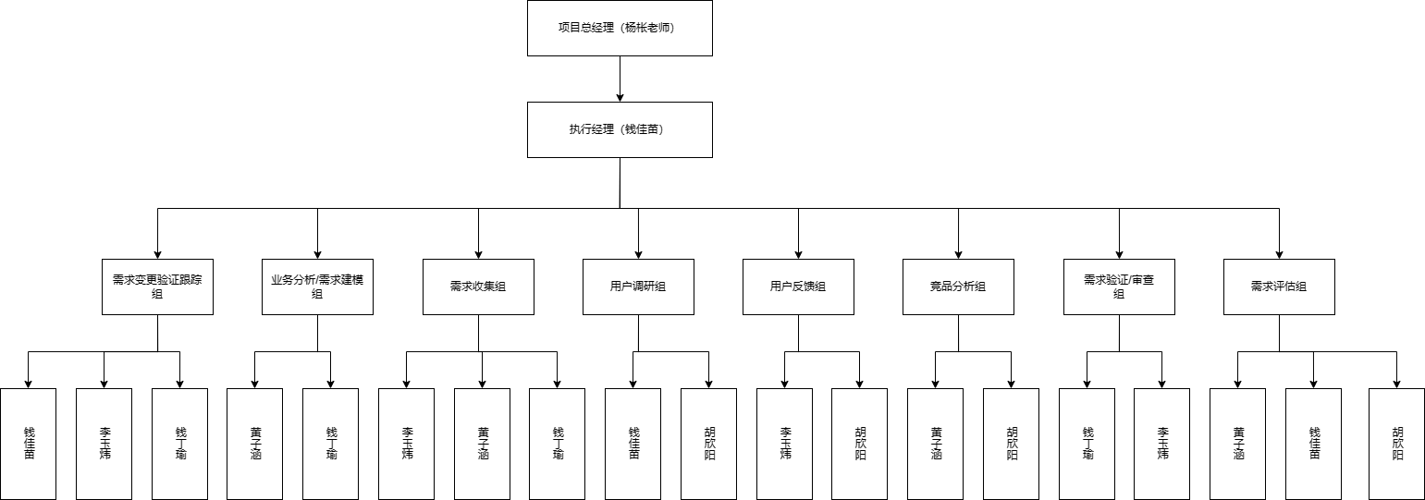

## 3.2接口人员

说明负责接口工作的人员及他们的职责，如下：  
一. 负责本项目同用户的接口人员：钱佳苗  
二. 负责本项目同本单位各管理机构（合同计划管理部门、财务部门、质量管理部门等的接口人员）的接口人员：胡欣阳  
三. 负责本项目同个份合同负责单位的接口人员：李玉炜

## 3.3进度

甘特图

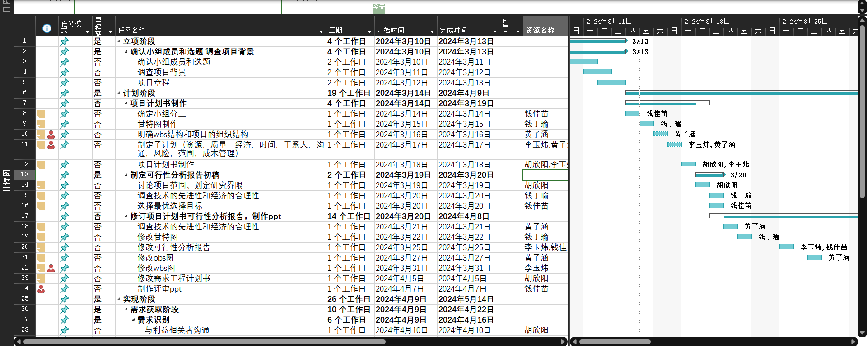

## 3.4预算

本项目整个周期为1个月，需工作人员5人。根据软件系统的规模，预计每人每月的人工费按杭州市标准12030元计算，每月工作21.75天，每天8小时计算，开发费用为30075元（5人，每月21.75天，每天工作四个小时）。

硬件设备：共3.8万元，其中PC移动端3台约2.1万元，移动端3台约1.5万元及网络费2000元。

综上，基本建设投资总费用为：10.6075万元。

咨询等费用：0.4万元。

系统维护费：每年需要1人进行系统维护，维护费为0.6万元。

设备维护费：每年需要1人进行设备更新、设备故障维护，维护费为0.2万元。

最终总预算为11.8075万元。

## 3.5关键问题

在异构集群资源管理平台的开发和部署过程中，需要特别关注以下几个关键问题：

技术兼容性与集成：如何确保平台能够支持和管理各种类型的硬件资源（如CPU、GPU、FPGA等）以及不同的操作系统和环境

性能优化：在处理高并发和大数据量的场景下，平台如何保证高效的资源调度和优化

安全性与隐私保护：管理敏感数据和资源时，平台如何确保安全性和遵守相关的隐私保护法规

用户体验：如何设计一个既功能强大又易于使用的用户界面，以提升用户满意度和工作效率

可扩展性与可维护性：随着用户需求和技术发展的变化，平台如何保持良好的可扩展性和可维护性

成本控制：如何在预算约束下，有效管理项目成本，同时确保项目质量和进度

人才与团队管理：如何吸引和保留关键技术人才，以及如何维护团队的高效协作和沟通

在需求获取阶段，需要特别关注以下几个关键问题：

用户需求和期望：

确定用户的主要需求和期望，包括功能性需求、性能需求和用户体验需求。

了解用户对于平台的期望，以及他们希望如何使用平台来解决现有问题或提升工作效率。

业务场景和用例分析：

分析不同的业务场景和使用案例，确定平台需要支持的功能和特性。

确定不同用户群体的特定需求，以便为他们提供定制化的解决方案。

技术限制和约束：

确定现有技术环境中的限制和约束，包括硬件资源、网络带宽、安全性要求等。

分析项目团队是否有必要的技术能力来满足用户需求，或者是否需要外部合作或技术支持。

竞争分析和市场调研：

进行竞争分析和市场调研，了解同类产品或服务的特点、优势和劣势。

分析用户选择竞品的原因，以及他们对于现有产品或服务的不满意之处，为平台设计提供参考。

可行性和可实施性分析：

分析项目的可行性和可实施性，包括技术、资源、时间和成本等方面的考量。

确定项目的优先级和阶段性目标，以便合理规划开发和推出周期。

风险评估和管理：

识别和评估项目可能面临的风险和挑战，包括技术风险、市场风险和商业风险等。

制定相应的风险应对策略，以降低风险对项目的影响。

通过关注以上关键问题，项目团队可以全面了解用户需求和市场环境，有效地规划和实施项目，最大程度地满足用户需求并取得成功。

# 4支持条件

## 4.1计算机系统支持

1. 开发中需要的计算机系统支持：主机、Windows 11、SQL Server2008
2. 运行时所需的计算机系统支持：服务器、Windows 11、SQL Server2008

三 . 足够容纳五人进行办公的场所。

## 4.2需由用户承担的工作

管理人员的个人信息录入

学生资料的录入

实名认证

## 4.3由外单位提供的条件

网络控制中心提供网络接口支持。

# 5专题计划要点

## 5.1风险子计划

技术风险

风险：技术实现难度大于预期。

对策：进行技术预研，选择成熟的技术栈和框架；增加技术交流和培训。

人员风险

风险：关键人员离职。

对策：建立知识共享体系，进行交叉培训；提供竞争力的薪酬和良好的工作环境。

时间风险

风险：项目延期。

对策：制定详细的项目计划和里程碑；进行定期的进度回顾和调整。

预算风险

风险：项目超预算。

对策：严格控制变更请求，进行成本效益分析；定期进行预算回顾。

## 5.2人力资源子计划

**内部人员流动规划**

即公司内部成员的岗位调整，升职、降职、调岗、轮岗之类的内容。合理的内部人员流动是保持公司人才梯队建设良性循环的基础。

执行经理：钱佳苗

需求变更验证组：钱佳苗，李玉炜，钱丁瑜

业务分析/需求建模组：黄子涵，钱丁瑜

需求收集组：李玉炜，黄子涵，钱丁瑜

用户调研组：钱佳苗，胡欣阳

用户反馈组：李玉炜，胡欣阳

竞品分析组：黄子涵，胡欣阳

需求验证/审查组：钱丁瑜，李玉炜

需求评估组：黄子涵，钱佳苗，胡欣阳

## 5.3预算子计划

本项目整体期为1个月，需工作人员5人。根据软件系统的规模，预计每人每月的人工费按杭州市标准12030元计算，每月工作21.75天，每天8小时计算，开发费用为30075元（5人，每月21.75天，每天工作四个小时）。

硬件设备：共3.8万元，其中PC移动端3台约2.1万元，移动端3台约1.5万元及网络费2000元。

综上，基本建设投资总费用为：10.6075万元。

咨询等费用：0.4万元。

系统维护费：每年需要1人进行系统维护，维护费为0.6万元。

设备维护费：每年需要1人进行设备更新、设备故障维护，维护费为0.2万元。

最终总预算为11.8075万元。

如果出现实际支出超出预算的情况，可以根据实际情况进行申请，但是最高总预算不得超过20万元。

## 5.4其他子计划

开发人员培训计划：安排相应的技术人员进行培训

测试计划：寻找系统开发人员以外的人员进行测试工作

安全保密计划：根据用户的需求设置系统的安全级别

质量保证计划：主要明确质量测试的标准及用户的满意程度

配置管理计划：主要确定系统运行所必需的外部环境支持条件

用户培训计划：主要明确培训人员和培训达到的标准

系统安装计划：主要明确系统安装的人员和日期